Sprawozdanie laboratoryjne
Nierelacyjne bazy danych

Analiza danych z gry typu Online Multiplayer na podstawie danych z Legue of Legends.

Grupa:
- Barbara Morawska 210279
- Krzysztof Barden 210139
- Krzysztof Wierzbicki 210347

Spis treści
1 Analiza problemu 3
1.1 Opis problemu do rozwiązania 3
1.2 Opis dużego zbioru danych testowych 3
1.3 Analiza i wybór systemów baz danych 3
2 Prototyp 5
2.1 Prototyp systemu 5
2.2 Implementacja RESTful API 5
2.3 Środowisko testowe i testy 5
3 Skalowanie rozwiązania 6
3.1 Konfiguracja klastra 6
3.2 Wdrożenie 6
3.3 Konfiguracja Docker i Docker compose 6
3.4 Testy 6
4 Rozproszenie geograficzne 7
4.1 Wdrożenie 7
4.2 Konfiguracja Docker i Docker compose 7
4.3 Testy 7
5 Wnioski 8
6 Literatura 8
7 Uwagi 8

Analiza problemu

League of Legends jest grą sieciową typu Multiplayer Online Battle Arena (MOBA). Gracze rywalizują między sobą w drużynach po 5 lub 3 graczy. Celem gry jest zniszczenie najważniejszego punktu w bazie przeciwnika. Gracze są podzieleni na ligi i dywizje w zależności od swoich umiejętności zdobywanych podczas rozgrywki.

Opis problemu do rozwiązania
Firma zajmować się będzie zbieraniem i analizowaniem danych z meczów gier sieciowych. Płynne działanie systemu firmy wymaga jednak zestawu charakterystycznych cech wymienionych poniżej:
- Firma nie będzie posiadać swojej infrastruktury i zamierza korzystać z rozwiązań chmurowych.
- Wymogiem jest, aby baza danych mogła pracować w klastrze, tak aby zapewnić wysoką niezawodność, która jest niezbędna w przypadku obsługi wielu graczy. Baza musi zachować dostępność do danych mimo wyłączenia lub awarii jednego z węzłów klastra – wymagana jest odporność na błędy.
- Firma przewiduje znacznie większą liczbę zapisów do bazy danych niż odczytów. Zapisy będą przeprowadzane praktycznie w trybie ciągłym, analiza danych odbywać się będzie w cyklu miesięcznym i będzie miała na celu stworzenie rankingów dotyczących rozgrywki.
- Firma zamierza rozwijać się i stać się firmą globalną. Aplikacja powinna działać "sprawnie", dlatego też należy przewidzieć możliwość umieszczenia jej i jej bazy danych w kilku centrach chmurowych, tak aby była ona jak najbliżej końcowego użytkownika.
- Przewidywany jest także duży wzrost transakcji bazodanowych, mających źródło w zwiększonym zainteresowaniem rozgrywką, więc system baz danych będzie miał przewidziane skalowanie rozwiązania w trakcie cyklu życia aplikacji.
Informacje dodatkowe:
Do zadań firmy należeć będzie zbieranie danych o meczach w grze, a następnie analizowanie wyników, które może umożliwić na przykład: wytypowanie najlepszych drużyn w sezonie, wytypowanie najlepszych graczy w sezonie, poznanie preferencji graczy co do typu rozgrywki. Dane te pozwolą na poprawienie jakości rozgrywki, co będzie skutkowało wzrostem zainteresowania grą czy szkolenia drużyn biorących udział na arenie e-sportowej na profesjonalnym poziomie. Dane o rankingach mogą posłużyć również do różnego rodzaju zakładów dotyczących wyników rozgrywek.

Dodatkowe wymagania, które ułatwiłyby zarządzanie bazą danych:
- duża dostępność danych na temat systemu,
- obsługa plików json,
- popularność metody,
- wysoka jakość dokumentacji.

Opis dużego zbioru danych testowych
Dane dostępne są w formacie JSON pod adresem podanym poniżej.
https://github.com/davidweatherall/League-Data-Scraping-And-Analytics

Dane zawierają ponad 11 tysięcy plików opisujących mecze rozegrane podczas meczu gry sieciowej „Legue of Legends”. Jeden plik zawiera ponad 2000 zmiennych opisujących m.in.:
- numer identyfikacyjny gry,
- serwer, na którym odbywa się rozgrywka,
- czas gry,
- typ meczu (jaka mapa i czy rankingowa),
- wersja clienta gry,
- drużyny rozgrywające mecz,
  - spis członków drużyn,
  - osiągnięcia celów gry przez drużynę,
- statystyki graczy,
  - wybrana postać,
  - wszystkie zadane obrażenia oraz rozłożenie ich w etapach meczu,
  - posiadane przedmioty,
  - pozycja w rankingu ogólnym,
  - osobiste osiągnięcia gry.
Repozytorium pod podanym linkiem udostępnia też skrypt (zaimplementowany w python3) umożliwiający generowanie statystyk z nowszych rozgrywek.

Analiza i wybór systemów baz danych

Wymagania | MongoDB | Cassandra | HBase
Firma nie posiada swojej infrastruktury i zamierza korzystać z rozwiązań chmurowych. | MongoDB umożliwia wykorzystanie rozwiązań opartych na chmurze (Cloud-based). | Cassandra umożliwia wykorzystanie rozwiązań opartych na chmurze (Cloud-based). | HBase umożliwia wykorzystanie rozwiązań opartych na chmurze (Cloud-based).
Baza danych może pracować w klastrze, tak aby zapewnić wysoką niezawodność oraz zachować dostępność do danych mimo wyłączenia/awarii jednego z węzłów klastra — odporność na błędy. | System jesto oparty na strukturze master-slave. W przypadku awarii węzła master zostaje on przełączony na inny węzeł. Powoduje to krótkotrwałą (10-40 sekundową) przerwę w możliwości zapisu do bazy. | Utrata jednego węzła nie wpływa na wydajność całego klastra. Dane zapisywane są na bieżąco. | Disaster Recovery jest możliwe, gdy skonfigurowane są dwa węzły master.
Firma przewiduje znacznie większą liczbę zapisów do bazy danych niż odczytów. Zapisy są praktycznie w trybie ciągłym, analiza danych odbywa się w cyklu miesięcznym. | MongoDB umożliwia zapis tylko do urządzenia „master”. Reszta serwerów klastra może zostać użyta w tym czasie tylko do odczytu danych. Jest to duże odstępstwo od poczynionego założenia (obraz 1 i obraz 2). | Cassandra umożliwia szybki zapis danych w dużej liczbie. Nieco wolniejsza jest operacja odczytu (obraz 1 i obraz 2). | HBase dla małej liczby węzłów radzi sobie dosyć dobrze z operacjami zapisu do bazy danych. Przy większej ich liczbie ustęþuje jednak Cassandrze. System stosunkowo wydajnie radzi sobie z operacją odczytu danych (obraz 1 i obraz 2).
Firma zamierza rozwijać się i stać się firmą globalną. Aplikacja powinna działać "sprawnie", dlatego też należy przewidzieć możliwość umieszczenia jej i jej bazy danych w kilku centrach chmurowych, tak aby była ona jak najbliżej końcowego użytkownika. | Istnieje możliwość umieszczenia aplikacji i bazy danych w kilku centrach chmurowych. Rozwiązanie jest wydajne i sprawdzone (korzystają z niego firmy takie jak Ebay i EA Games i Cisco). | Istnieje możliwość umieszczenia aplikacji i bazy danych w kilku centrach chmurowych. Rozwiązanie jest wydajne i sprawdzone (korzystają z niego firmy takie jak Apple i Netflix). | Istnieje możliwość umieszczenia aplikacji i bazy danych w kilku centrach chmurowych.
Przewidywany jest także duży wzrost transakcji bazodanowych, więc system baz danych musi przewidywać skalowanie rozwiązania w trakcie cyklu życia aplikacji. | Mocno ograniczone dla zapisu, ponieważ i tak odbywa się on przez węzeł master. Poza tą wadą system jest dobrze skalowalny. | Zwiększenie klastra polega na dołożeniu dodatkowego węzła. Jest to szybka i bardzo skuteczna operacja umożliwiająca przechowywanie dużych ilości danych. | Zwiększenie klastra polega na dołożeniu dodatkowego węzła. Jest to szybka i bardzo skuteczna operacja umożliwiająca przechowywanie dużych ilości danych.
Przewidywane problemy | Usunięcie dokumentów z kolekcji nie zwalnia miejsca na dysku (jest procedura zwalniania miejsca, ale wówczas kolekcja się blokuje na ten czas. | Dane do projektu są w formacie JSON, co stawia dodatkową trudność we wczytaniu ich do bazy danych.  Prawdopodobieństwo pojawienia się problemów przy dobraniu odpowiedniej liczby partycji i ich rozmiarów. | Jakość dokumentacji w przypadku HBase jest znacznie gorsza niż na przykład w przypadku Cassandry.
Dostępność danych na temat systemu | wysoka | średnia | średnia
Obsługa JSON | obsługuje | wymaga specjalnych operacji | problematyczna
Popularność metody | wysoka | średnia | mała
Jakość dokumentacji | bardzo dobra | dobra | słaba
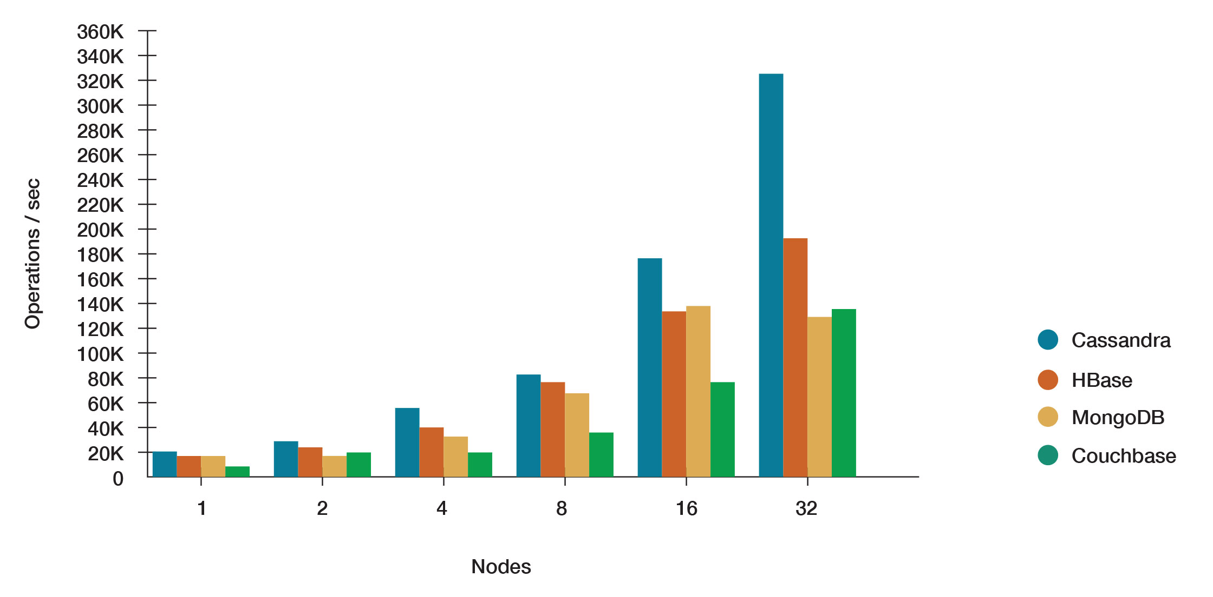Obraz 2: Wykres prezentujący wydajność operacji zapisu do bazy danych. (źródło: https://www.datastax.com/nosql-databases/benchmarks-cassandra-vs-mongodb-vs-Hbase)
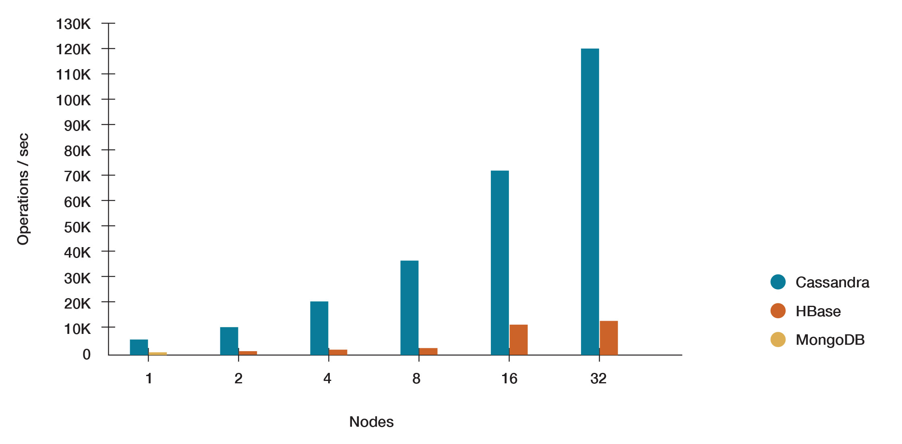Obraz 1: Wykres prezentujący wydajność mieszanych operacji na bazie danych. (źródło: https://www.datastax.com/nosql-databases/benchmarks-cassandra-vs-mongodb-vs-Hbase)

Wybór bazy danych padł na system Cassandra. Jest to spowodowane zdecydowaną przewagą w wydajności operacji zapisu do bazy danych w porównaniu do MongoDB i HBase. Na decyzji zaważył również fakt, że możliwości Cassandry, w kierunku skalowania systemu są ogromne, a ponieważ firma pragnie się rozwijać w dużym tempie, to wybranie systemu o takiej charakterystyce na pewno będzie dobrym wyborem na dłuższy czas. Uwace nie umknął również fakt, że Cassandra wydaje się najbardziej odporna na uszkodzenia poszczególnych elementów klastra, co jest niezwykle ważne w przypadku zapisu danych z rozgrywek sieciowych.
Innymi atutami Cassandry jest prosta do nauki i użytkowania składnia języka i dosyć dobra jakość dokumentacji, a także duża liczba materiałów pomocniczych dostępnych w Internecie.

Prototyp

Prototyp systemu
Przygotuj bazę danych. Opis środowiska do zarządzania bazą danych
Procedura instalacji systemu baz danych, skrypt tworzący bazę danych i jej konfigurację

Implementacja RESTful API
Do implementacji RESTful API wykorzystano język programowania Python 3.6 wraz z rozszerzeniem, micro-frameworkiem, Flask. Upraszcza on projektowanie zapewniając przejrzysty schemat łączenia adresów URL, żródła danych, widoków i szablonów. Domyślnie można używać również deweloperskiego serwera WWW, bez wymogu instalacji dodatkowych narzędzi.
Do zrealizowania zadania użyto narzędzi programistycznych, w skład których weszły:
- PyCharm Professional (w projekcie wspierającym micro-framework „Flask”),
- IntelliJ Ultimate (tworzenie bazy danych, wypełnianie jej danymi początkowymi),
- Docker wraz z zainstalowaną nierelacyjną bazą danych – Cassandra.
Do połączenia Cassandry z Pythonem i Fluskiem wymagany jest specjalny sterownik Datastax Python Driver for Apache Cassandra.
Inicjacja połączenia klastra Cassandry z programem implementującym RESTful API odbywa się w następującej konfiguracji:

connection.setup(['127.0.0.1'], "cqlengine", protocol_version=3)
app.run(host="0.0.0.0", port=9043, debug=True)

Dokładny opis metod RESTful API znajduje się poniżej:
- Zwracanie gier z tabeli plays.
parametry | : | Liczba zwracanych rekordów (liczba całkowita, większa od jeden)
wywołanie | : | /league?number={liczba_rekordów}
metoda | : | GET
body | : | brak
przykładowa odpowiedź | : | [  [  "3483133404",  "{\"gameId\":3483133404,  \"platformId\":\"EUW1\",  \"gameCreation\": 1515166293636,  \"gameDuration\":2441,  \"queueId\":420,  \"mapId\":11,  \"seasonId\":9,  \"gameVersion\":\"7.24.212.5337\",  \"gameMode\":\"CLASSIC\",  \"gameType\":\"MATCHED_GAME\",  \"teams\":[{\"teamId\":100,  \"win\":\"Fail\  [...]  ]  ]
kody błędów | : | 400 - nieprawidłowe parametry na wejściu np. ujemna liczba rekordów lub zero, awaria serwera  500 - błąd serwera
implementacja | : | @app.route('/league/', methods=['GET'])  def get_league():  number = request.args.get('number')  cluster = Cluster()  session = cluster.connect("league")  cql = "SELECT * FROM plays LIMIT " + number  result = session.execute(cql)  return flask.jsonify(list(result))

- Dodanie gry do tabeli plays
parametry | : | brak
wywołanie | : | /league/
metoda | : | POST
body | : | JSON o przykładowej treści:  {  "gameid": "123455",  "datablob": "przykładowa gra"  }
odpowiedź | : | <html>  <body>  <h1>Success</h1>  </body>  </html>
kody błędów | : | 500 – błąd serwera (niepoprawnie sformułowane zapytanie w formacie JSON).
implementacja | : | @app.route('/league/', methods=['POST'])  def create_game():  data = request.data  data_dict = json.loads(data.decode('utf-8'))  gameid = data_dict['gameid']  datablob = data_dict['datablob']  if gameid is None or datablob is None:  return "<html><body><h1>Fields  cannot be empty!</h1></body></html>"  else:  cluster = Cluster()  session = cluster.connect('league')  query = "INSERT INTO plays (gameid, datablob) VALUES ( '" + gameid + "','" + datablob + "')";  session.execute(query)  return "<html><body><h1>Success</h1></body></html>"

- Usunięcie rekordu z tabeli plays
parametry | : | brak
wywołanie | : | /league/
metoda | : | DELETE
body | : | JSON o przykładowej treści:  {  "gameid": "111"  }
odpowiedź | : | <html>  <body>  <h1>Success</h1>  </body>  </html>
kody błędów | : | 500 – błąd serwera (niepoprawnie sformułowane zapytanie w formacie JSON).
implementacja | : | @app.route('/league/', methods=['DELETE'])  def delete_play():  data = request.data  data_dict = json.loads(data.decode('utf-8'))  gameid = data_dict['gameid']  cluster = Cluster()  session = cluster.connect("league")  if gameid is None:  return "<html><body><h1>Field cannot be empty!</h1></body></html>"  else:  cql = "DELETE FROM plays WHERE gameid = '" + gameid + "'"  session.execute(cql)  return 'Success'
- Zmiana rekordu w tabeli plays

parametry | : | brak
wywołanie | : | /league/
metoda | : | PUT
body | : | JSON o przykładowej treści:  {  "gameid": "111",  "column_name": "datablob",  "value": "nowa wartość"  }
odpowiedź | : | <html>  <body>  <h1>Success</h1>  </body>  </html>
kody błędów | : | 500 – błąd serwera (niepoprawnie sformułowane zapytanie w formacie JSON).
implementacja | : | @app.route('/league/', methods=['PUT'])  def change_play():  data = request.data  data_dict = json.loads(data.decode('utf-8'))  column_name = data_dict['column_name']  value = data_dict['value']  gameid = data_dict['gameid']  cluster = Cluster()  session = cluster.connect("league")  if gameid is None or column_name is None or value is None:  return "<html><body><h1>Fields cannot be empty!</h1></body></html>"  else:  cql = "UPDATE plays SET " + column_name + "='" + value + "' where gameid='" + gameid + "'"  session.execute(cql)  return 'Success'

- Wyświetlenie gry o podany id z tabeli plays

parametry | : | brak
wywołanie | : | /league/{id gry}
metoda | : | GET
body | : | brak
odpowiedź | : | [  [  "3483133404",  "{\"gameId\":3483133404,  \"platformId\":\"EUW1\",  \"gameCreation\": 1515166293636,  \"gameDuration\":2441,  \"queueId\":420,  \"mapId\":11,  \"seasonId\":9,  \"gameVersion\":\"7.24.212.5337\",  \"gameMode\":\"CLASSIC\",  \"gameType\":\"MATCHED_GAME\",  \"teams\":[{\"teamId\":100,  \"win\":\"Fail\  [...]
kody błędów | : | 400 – próba wyszukania nieistniejącej gry  500 – błąd serwera
implementacja | : | @app.route('/league/<gameid>', methods=['GET'])  def get_play(gameid):  cluster = Cluster()  session = cluster.connect("league")  cql = "SELECT * FROM plays WHERE gameid = '" + gameid + "'"  result = session.execute(cql)  return flask.jsonify(list(result))

- Strona główna

parametry | : | brak
wywołanie | : | /
metoda | : | GET
body | : | brak
odpowiedź | : | <html>  <body>  <h1>Nierelacyjne bazy danych</h1>  </body>  </html>
kody błędów | : | 500 – błąd serwera
implementacja | : | @app.route('/')  def index():  return '<html><body><h1>Nierelacyjne bazy danych</h1></body></html>'

Do sprawdzenia poprawności zapytań i wygenerowania odpowiedzi użyty został program Postman.

Środowisko testowe i testy
Przygotuj prosty test obciążeniowy bazy danych poprzez RESTful API bądź inne dostępne narzędzie.
Opis wykorzystanego do tego celu narzędzia oraz konfiguracja testu. Powinny być przetestowane wszystkie operacje CRUD.
Wyniki testów ich analiza i wnioski. Jeżeli testy wykonywane są przez RESTful API, rozdziel czasy obsługi żądań po stronie serwera i po stronie bazy danych

